扬中医院HIS和PACS接口升级预案

接口升级概况
扬中医院现有信息系统中，PACS使用的是中联公司使用VB＋ORACLE开发的ZLPACS，HIS系统是医院使用PB+SQLServer自主开发的。为了连接ZLPACS和医院HIS，双方共同努力，做了HIS和PACS的接口，此接口主要是以共享数据库的方式进行。
扬中医院目前使用的ZLPACS版本是10.17.50，由于接口的限制，一直没有伴随ZLHIS主版本进行升级，目前ZLHIS主版本已经发布到10.19，考虑到以后会逐渐减少对低版本的维护，为了解决扬中医院PACS的维护问题，将给扬中医院接口进行升级。
本次升级预案将首先总结扬中医院原有接口，然后分析10.17和10.19在接口方面的区别，最后给出升级方案。

接口流程
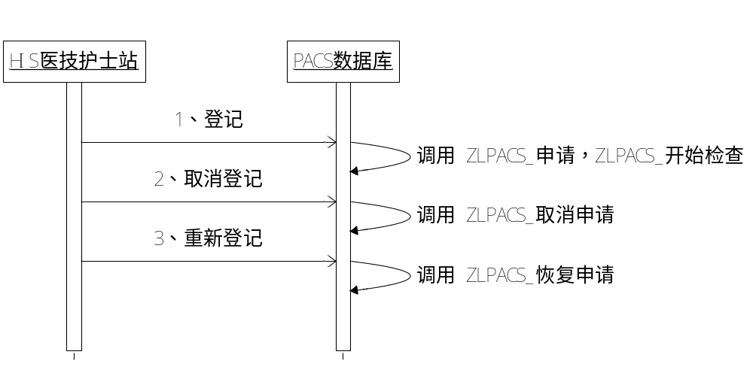

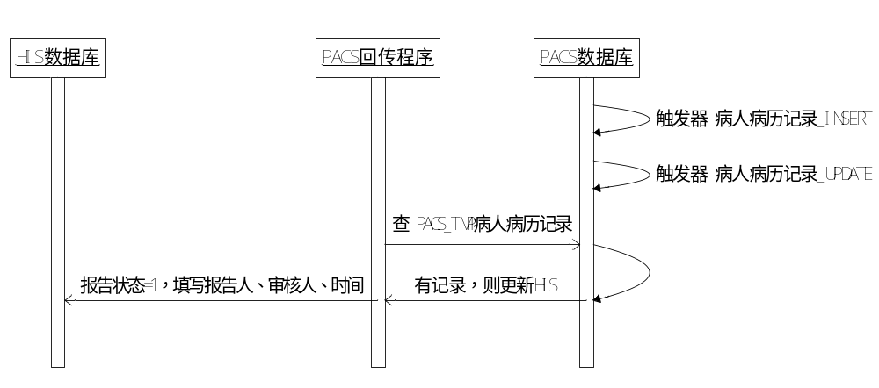

对门诊病人，录入收费单据号后，根据收费单据号提取病人基本信息和费用信息。对于住院病人，通过病人号提取病人基本信息。在“医技护士站”显示病人基本信息和费用信息，由护士确认费用，并进行补费。补费完成后，点击“登记”按钮，即实现PACS的检查登记（调用Zlpacs_申请，Zlpacs_开始检查两个过程，实现PACS的登记和开始检查功能）。
DR机器通过worklist，从PACS网关提取登记过的病人信息。
DR采集图像完成后，将图像发送给PACS网关，由PACS网关将图像和病人进行匹配。。
医生在PACS“影像医技站”中，打开图像，编写报告，保存报告和审核报告。

报告审核完成后，通过触发器和在后台一直运行的“PASC回传程序”将报告填写人，审核人填写到HIS的数据库表中。

原有接口情况
  - 数据对应
两个系统之间主关键字为：
- HIS数据库中“pacs_bldak”表的“Jcdh”（检查单号）字段
- PACS数据库中“影像检查记录”表的“医嘱ID”字段
项目 | HIS |  |  | PACS |  |  | 备注
项目 | 名称 | 数据类型 | 对应表 | 名称 | 数据类型 | 对应表 | 备注
1 | 检查号 | char(10) | pacs_bldak.jcid | 医嘱ID | NUMBER(18) | 病人医嘱记录.ID  影像检查记录.医嘱ID | HIS 和PACS连接的唯一标识号
2 | 检查号 | Char(10) | pacs_bldak.jcid | 检查号 | NUMBER(18) | 影像检查记录.检查号
5 | 病历号或住院号 |  |  | 标识号 | NUMBER（18） | 病人信息.门诊号  病人信息.住院号 | 门诊病人为病历号，住院病人为住院号。  从HIS的字符型转换成数值型，前面增加“1”。
6 | 姓名 |  |  | 姓名 | VARCHAR2(20)  VARCHAR2（64） | 病人信息.姓名  影像检查记录.姓名
7 | 英文名 |  |  | 英文名 | VARCHAR2（64） | 影像检查记录.英文名
8 | 性别 |  |  | 性别 | VARCHAR2(4) | 病人信息.性别  影像检查记录.性别
9 | 年龄 |  |  | 年龄 | VARCHAR2(20) | 病人信息.年龄  影像检查记录.年龄
10 | 出生日期 |  |  | 出生日期 | DATE | 病人信息.出生日期  影像检查记录.出生日期
11 | 身份证号 |  |  | 身份证号 | VARCHAR2(18) | 病人信息.身份证号
12 | 工作单位 |  |  | 工作单位 | VARCHAR2(100) | 病人信息.工作单位
13 | 单位邮编 |  |  | 单位邮编 | VARCHAR2(6) | 病人信息.单位邮编
14 | 家庭地址 |  |  | 家庭地址 | VARCHAR2(50) | 病人信息.家庭地址
15 | 家庭电话 |  |  | 家庭电话 | VARCHAR2(20) | 病人信息.家庭电话
16 | 检查项目编码 |  |  | 检查项目编码 | VARCHAR2(20) | 诊疗项目目录.编码 | HIS和PACS的检查项目编码必须匹配
17 | 标本部位 |  |  | 标本部位 | VARCHAR2(60) | 病人医嘱记录.标本部位
18 | 开嘱科室ID |  |  | 开嘱科室ID | NUMBER(18) | 病人医嘱记录.开嘱科室id | HIS和PACS的科室ID必须匹配
19 | 开嘱医生 |  |  | 开嘱医生 | VARCHAR2(20) | 病人医嘱记录.开嘱医生
20 | 开嘱时间 |  |  | 开嘱时间 | DATE | 病人医嘱记录.开嘱时间
21 | 执行间 |  |  | 执行间 | VARCHAR2(20) | 病人医嘱发送.执行间 | 传送执行间名称
22 | 影像类别 |  |  | 影像类别 | VARCHAR2(10) | 影像检查记录.影像类别
23 | 身高 |  |  | 身高 | NUMBER(5) | 影像检查记录.身高
24 | 体重 |  |  | 体重 | NUMBER(5) | 影像检查记录.体重
25 | 检查设备 |  |  | 检查设备 | VARCHAR2(30) | 影像检查记录.检查设备
26 | 病人科室ID |  |  | 病人科室ID | NUMBER（18） | 病人医嘱记录.病人科室ID | HIS和PACS的科室ID必须匹配
27 | 记录性质 |  |  | 记录性质 | NUMBER(3) | 病人医嘱发送.记录性质 | 1-收费记录；2-记帐记录
28 | 记费状态 |  |  | 记费状态 | NUMBER(3) | 病人医嘱发送.计费状态 | 说明：-1-无须计费；0-未计费;1-已计费。
29 | 病人来源 |  |  | 病人来源 | NUMBER（1） | 病人医嘱记录.病人来源 | 1-门诊;2-住院;
30 | 医生ID |  |  | 医生编号 | Number(18) | 人员表.编号 | HIS人员ID和PACS的人员编号必须匹配。
31 | 诊断医生 | Char(4) | bldak.zdys | 报告人 | VARCHAR2(50) | 病人病历记录.书写人 | 从PACS回写到HIS中
32 | 报告时间 | datetime | bldak.bgdate | 报告日期 | DATE | 病人病历记录.书写日期 | 从PACS回写到HIS中
33 | 审核医生 | Char(4) | bldak.shys | 审阅人 | VARCHAR2(50) | 病人病历记录.审阅人 | 从PACS回写到HIS中
34 | 报告状态 | Char(1) | bldak.bgzt |  |  |  | 从PACS回写到HIS中。1=报告完成

  - HIS部分
单独增加了一个给医技科室护士使用的“医技护士工作站”，并在HIS中，增加了跟PACS相关的几个表，“医技护士工作站”调用PACS的四个存储过程实现“登记”，“更新登记信息”，“取消登记”，“重新登记”等四个功能。
  - PACS部分
      - 数据库部分：
- 数据库中增加了四个过程实现HIS的登记：“Zlpacs_申请”，“ Zlpacs_开始检查”，“ ZLPACS_取消申请”，“ ZLPACS_恢复申请”。
- 数据库中增加了两个触发器和一个临时表，记录报告人和审核人的变化：触发器“TBI_ZLPACS_病人病历记录_INSERT”和“ TBI_ZLPACS_病人病历记录_UPDATE”，表“PACS_TMP病人病历记录”。
      - 程序部分：
增加一个程序“PACS回传程序”运行于服务器，用来定时检查表“PACS_TMP病人病历记录”的变化，并且将报告状态、报告人等回传给HIS。
  - 接口程序和文档
《接口脚本.SQL》—数据库接口脚本。
《PACS回传程序》—PACS为接口增加的程序。
《接口文档.DOC》—数据库表的对照表。

升级后接口情况
  - 升级后的数据改变
- 医嘱方面
  - 10.19中，医嘱新增加部位方法，不使用部位方法，对程序没有影响。
  - 10.19中，在有部位方法输入的情况下，医嘱会是一个主医嘱＋多条相关医嘱组成一条有效医嘱。不使用部位方法时，依然可以只创建一条主医嘱作为有效医嘱，对程序没有影响。
  - 10.19中，支持输入医嘱附件，用以在登记时填写附加内容，不使用医嘱附件，对程序没有影响。
  - 10.19中，医嘱的状态为：执行过程=2（检查中），执行状态=0（未执行）时，依然会显示在“影像医技站”的“进行中”列表里面。因此“ZLPACS_取消申请”和“ZLPACS_恢复申请”两个过程需要修改，当取消申请时，设置执行状态=2（拒绝执行），恢复申请时，设置执行状态=3（正在执行）。
- 报告方面
  - 10.19中，报告相关表发生变化。对报告人、审核人的回传有影响，需要修改报告回传相关的触发器。

- 其他方面
  - 10.19中，诊疗项目目录，诊疗执行科室是否有改变？

  - 升级后程序功能变化
- 急诊审核功能没有
原来扬中医院使用方法为：
在病人属于急诊的状态下，拥有“急诊审核”权限的医生，可以对报告进行审核，此时审核过的记录前会显示一个“√”标记，但是记录中的“审核人”为空。报告单中的审核人由填写报告的医生手工录入。
第二天，拥有“审核”权限的主任来上班后，检查所有带“√”标记的急诊审核过的报告，对报告进行审核，此时记录中的“审核人”将填写为主任。
新方法：

- 10.19中，报告系统不支持扬中现在B超室部分人员使用的输入法（目前B超没有上，可协商解决）
- 病理科需求，填写“病理编号”之后，同时修改“检查号”
原来扬中医院使用方法为：
使用触发器“zl_病人医嘱发送_报告ID”－“after update on 病人医嘱发送”来提取报告中的病理编号，填写成“检查号”。
新方法：
需要更改触发器。
- 驳回记录问题没有
原来扬中医院使用方法为：
增加“报告驳回记录”表，增加触发器“Zltg_产生驳回记录”—“ Before Update On 病人医嘱发送”，在发生报告驳回事件时，填写“报告驳回记录”表。
新方法：
10.19取消了“驳回”的概念，通过电子病历的“签名”，“修订”等来实现。
当已经书写完成的报告，需要修改时，上级医生直接“修订报告”， 或者通知下级医生“修订报告”，然后上级医生签名，报告审核完成。
查询和统计驳回率，直接查询“电子病历记录”中，“最大版本”>1的表示报告被修订过。
查看报告修订记录，直接通过电子病历可进行。

  - 升级后登记的存储过程变化
- ZLPACS_申请――不变
- ZLPACS_开始检查――不变
- ZLPACS_取消申请――修改“执行过程”的设置
- ZLPACS_恢复申请――修改“执行过程”的设置
  - 升级后触发器变化
- zl_病人医嘱发送_报告ID
- Zltg_产生驳回记录――删除
- TBI_ZLPACS_病人病历记录_INSERT――删除
- TBI_ZLPACS_病人病历记录_UPDATE――删除
- TBI_ZLPACS_病人医嘱发送_UPDATE――新增加，当病人出现报告状态改变时（执行过程=4、5或6时），记录报告人和审核人。
  - 升级后程序变化
- PACS回传程序――不变

升级工作
除了按照10.19正常升级之外，还需要执行接口升级的脚本《10.19接口升级脚本.SQL》。

